Развитие речи детей младшего возраста через театрализованную деятельность
Чем театр так хорош?
Здесь ты в сказку попадёшь!
Здесь верят в волшебство,
Здесь дружат с чудесами!
Все сказки наяву
Приходят в гости сами!
В современном дошкольном образовании речь рассматривается как одна из основ воспитания и обучения детей, так как от уровня овладения связной речью зависит успешность обучения детей в школе, умение общаться с людьми и общее интеллектуальное развитие. Овладение родным языком является одним из важных приобретений ребенка в дошкольном детстве.
В.А Сухомлинский говорил: «Ребенок по своей природе пытливый исследователь,открыватель мира.Так пусть перед ним открывается чудесный мир в живых красках,ярких и трепетных звуках в сказке,игре,в собственном творчестве,красоте».
Театрализованная деятельность вносит разнообразие в жизнь ребенка в детском саду, дарит ему радость и является одним из самых эффективных способов воздействий на ребенка. Это самый яркий,интересный, активный вид детского творчества. В театрализованной игре формируется диалогическая, эмоциональная насыщенная речь.
Дети лучше усваивают содержание произведенийобусловленность.Логику последовательность событий. Театрализованные игры способствуют усвоению элементов речевогообщения (мимика,жест,поза,интонация). Театрализованная деятельность неисчерпаемый источник развития чувств, переживаний и эмоциональных открытий, способ приобщения к духовному богатству. В результате ребёнок познаёт мир умом и сердцем, выражая своё отношение к добру и злу;познаёт радость, связанную с преодолением трудностей общения, неуверенности в себе.
В своей работе по повышению уровня развития речи детей, использую театрализованную деятельность.
Работая над развитием речи детей через театрализованную деятельность, постоянно использую детский фольклор, заучивание стихов, чистоговорок, скороговорок, считалок. Так как разучивание стихов развивает память и интеллект.
Разнообразные игровые ситуации, которые стимулируют активность детей, побуждают их к сближению друг с другом, с окружающими их взрослыми. Много времени уделяю пальчиковым играм: дети разговаривают с пальчиками, запоминают стихи. В театральном уголке разместила разные виды театра и атрибутов к ним. Что находиться постоянно в свободном доступе для детей. Яркие удобные в управлении: театр картинок, (работа на фланелеграфе) театр кукол на столе, варежковый театр, театр на ложках, бибабо, сундук ряженья. Обыгрывают дети с моей помощью небольшие сказки, стихи, играем с детьми в подвижные игры с помощью шапочек, отгадываем загадки о животных.
В своей группе я создала насыщенную развивающую предметно-пространственную среду: книжный уголок, речевой уголок, уголки сюжетно-ролевых игр по ознакомлению детей с социальной действительностью. Кроме того, при обучении детей средствам речевой выразительности, я использую, знакомые и любимые сказки, которые концентрируют в себе всю совокупность выразительных средств русского языка и предоставляют ребенку возможность естественного ознакомления с богатой языковой культурой русского народа. Именно разыгрывание сказок позволяет научить детей пользоваться разнообразными выразительными средствами в их сочетании (речь, напев, мимика, пантомимика, движения). Обращаю внимание детей на интонацию голосов животных в сказках «Заюшкина избушка», «Колобок», «Теремок»?
Учу детей выразительно проговаривать слова в чистоговорках, меняя силу голоса. «Са-са-са, к нам летит оса» - с разной силой голоса. – Тихо, громче, громко. Также меняя интонацию – удивлённо, вопросительно, испуганно, восторженно. Расширяется словарный запас детей. Таким образом, работа по театральной деятельности способствует не только пополнению знаний, умений а и является средством формирования речи, личностных качеств ребёнка, его адекватного поведения в различных ситуациях.
Речь ребёнка становится более выразительной, грамотной. Обогащается новыми словами.
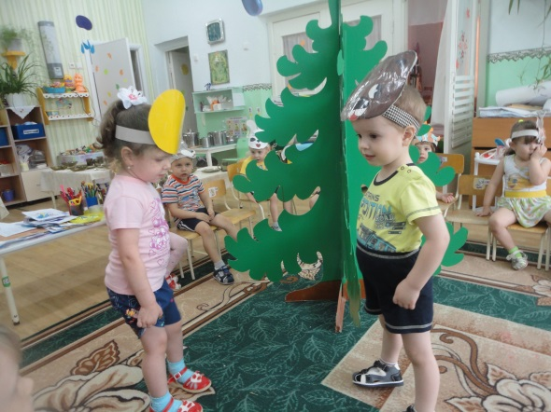
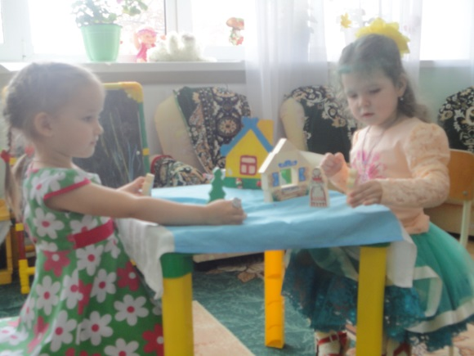
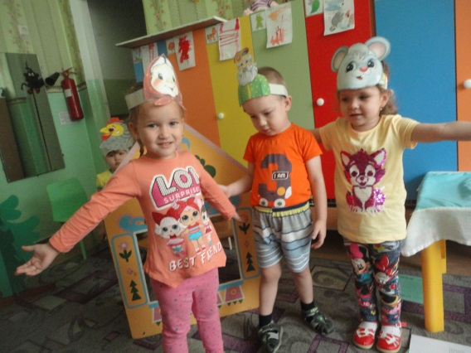
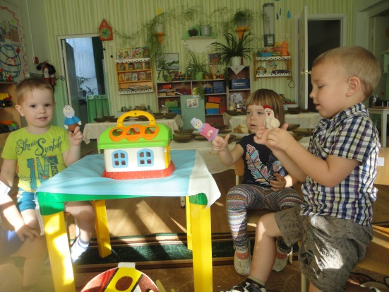
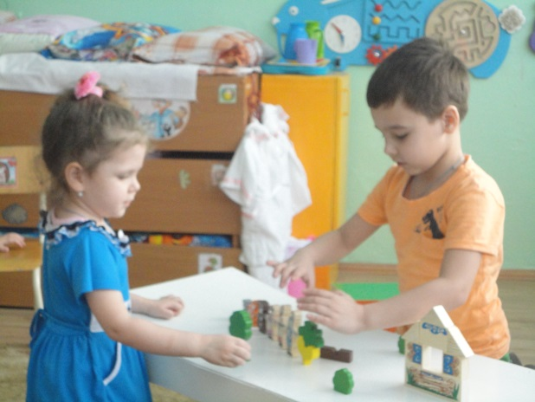
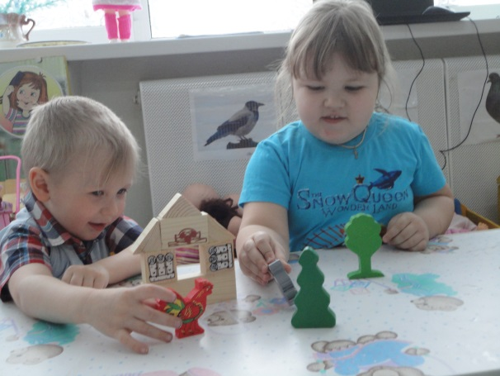

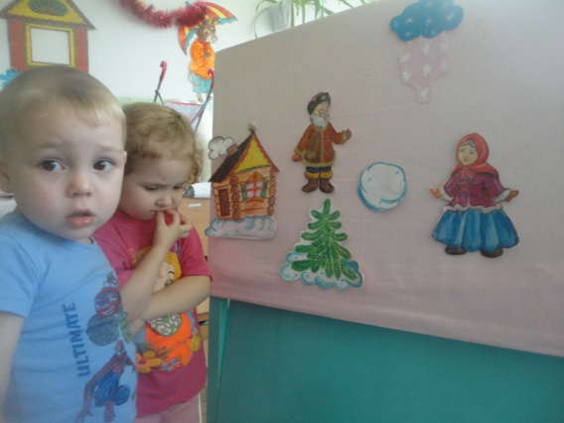
Также организовала кружок дополнительного образования «В гостях у сказки»Где использую разнообразный театр.
На открытом мероприятии нами была показана сказка «Заюшкина избушка» с использованием шапочек героев, над сказкой была проведена мною с детьми огромная работа и я увидела прекрасные результаты работы. Дети с интересом участвуют в сказке, дети раскрепощённые, подвижные, мимикой жестами стараются изобразить своего героя.
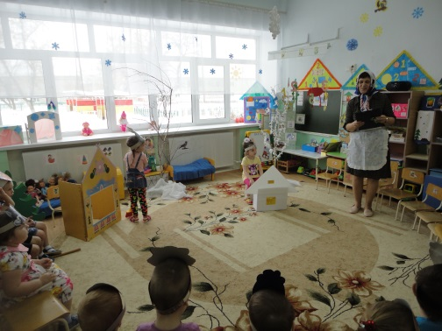
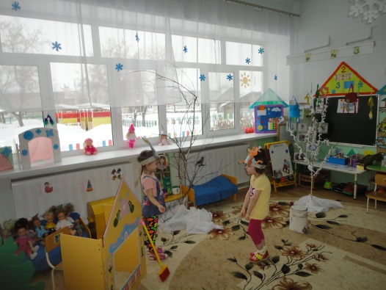
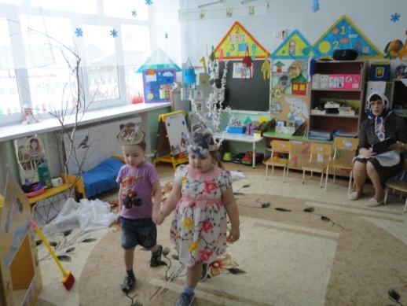
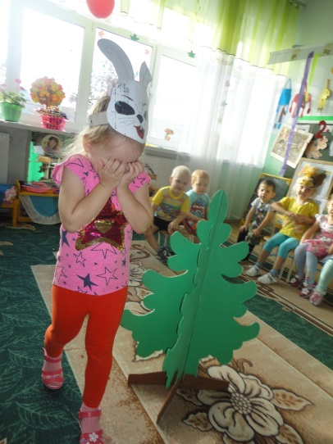
Мои наблюдения показывают, что в процессе работы над выразительностью реплик персонажей, собственных высказываний незаметно активизируется словарь ребенка, совершенствуется звуковая культура его речи, её интонационный строй. Исполняемая роль, произносимые реплики ставят малыша перед необходимостью ясно, четко, понятно изъясняться. У него улучшается диалогическая речь, её грамматический строй. Проживая и переживая с героями различные ситуации, недоступные в реальной жизни, ребенок познает новые формы и стили общения, приобщается к культуре взаимоотношений и частично переносит их в повседневную деятельность.
По-моему мнению, театрализованная деятельность является источником развития чувств, глубоких переживаний ребенка, приобщает его к духовным ценностям. Она развивает эмоциональную сферу ребенка, заставляет его сочувствовать персонажам, кроме того позволяет формировать опыт социальных навыков поведения благодаря тому, что каждое литературное произведение или сказка для детей дошкольного возраста всегда имеют нравственную направленность. Театрализованная деятельность оказывает огромное влияние на развитие речи детей. И идя вместе с ним, дорогой театрального искусства у нас появляется неограниченная возможность в речевом развитии детей.

Воспитатель высшей квалификационной категории Гетман Надежда Павловна. МАДОУ Арбатского района детский сад «Сибирячок» корпус №3.

